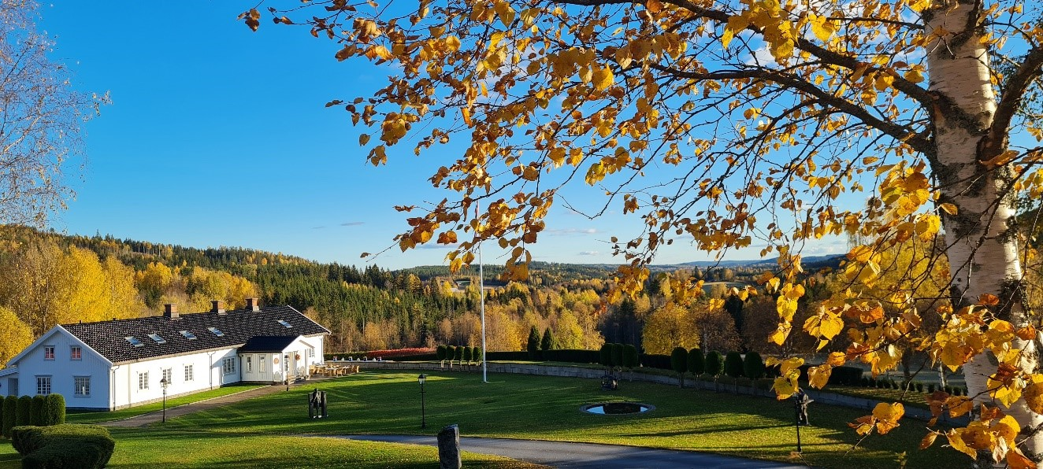

Par

Overnatting med frokost
greenfee.

Dobbeltrom uke/helg
Kr.1475, -/1695, - per person, er døgn

Enkeltrom uke/helg
Kr.2029, -/2249, - per døgn

Birdie
Overnatting med frokost
2 retters middag og greenfee

Dobbeltrom uke/helg
Kr.2075, -/2295, - per person, per døgn

Enkeltrom uke/helg
Kr.2629, -/2849, - per døgn

Eagle
Overnatting med frokost
3 retters middag, vinpakke med tre enheter og greenfee

Dobbeltrom uke/helg
Kr.2620, -/2840, - per person, per døgn

Enkeltrom uke/helg
Kr.3174, -/3394, - per døgn

Golfpakker

Nordfjeld Gjestegård og Kongsvinger golfklubb

